111年教育部永續能源跨域應用人才培育計畫 電力能源電網整合-太陽能裝置實務高中職教師與學生微課程增能研習活動辦理報名注意事項
(一)、參加對象：高中職教師與北區各級學校學生。
(二)、報名費用：免費。
(三)、名額限制：以30人為限。
(四)、報名方式：請於111年9月3日前，至以下表單填寫報名資料，逾期恕不受理。
- 報名連結：https://docs.google.com/forms/d/1Yn6dMxAwtUo862xajJK7KLUuxpV-C8sq5pY3yboNoFM/edit
- QRcode：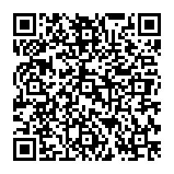
(五)、錄取通知：錄取名單將於111年9月4日前個別以電子郵件通知。
(六)、研習時數：將依實際上課時數核發研習時數。
(七)、課程內容：詳見下面活動議程。
(八)、疫情注意事項：
  - 疫苗施打：已施打三劑請出示小黃卡；如未施打三劑疫苗，請於活動前向工作人員出示2日內快篩陰性證明(請於陰性快篩劑上寫上篩檢日期，並與之合照，於入場時出示手機照片予工作人員查驗)。
  - 因應疫情，除用餐(需使用隔板)及喝水外，請全程配戴口罩。
  - 如因疫情等不可抗力因素，主辦單位將視情況調整活動內容，請以最後公告內容為準。
(九)、主辦單位：國立臺北科技大學數位轉型科技研究中心與冷凍系與南港高工冷凍空調科 (教育部-智慧電網與儲能人才培育聯盟中心)
地址：南港區興中路29號
聯絡人：邱品逢 老師
電話：0980688962
室內電話：02-27825432#2801
聯絡信箱：e2345675@gm.nkhs.edu.tw
LINE：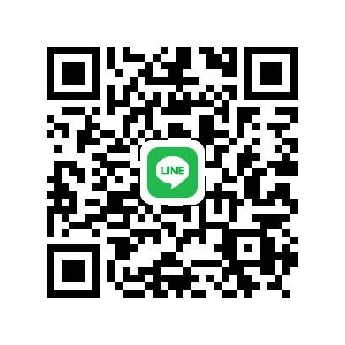
(十)、交通方式:可自行前往或9月6日早上7:10於臺北市立南港高工大門搭乘專車前往，如需搭乘請於報名前填寫需求
【活動議程】電力能源電網整合-太陽能裝置實務
時間 | 主題 | 講師 | 地點
08:40-09:30 | 報到 |  | 勞動部桃園職訓中心  會議室
09:30-09:40 | 開幕引言 | 主持人 | 勞動部桃園職訓中心  會議室
09:40-10:40 | 人工智慧電力電網能源監控技術 | 臺北科技大學能源系  李達生 教授 | 勞動部桃園職訓中心  會議室
10:40-10:50 | Q&A/休息
10:50-11:50 | 儲能與太陽能電力電網  技術 | 大同大學電機系  楊祝壽 | 勞動部桃園職訓中心  會議室
11:50-12:00 | Q&A
12:00-13:10 | 午餐/休息時間
13:10-14:10 | 太陽能電力電網架構與裝置技術原理 | 台達電子電力電網專案經理 | 勞動部桃園職訓中心  會議室
14:10-14:30 | Q&A/休息
14:30-15:30 | 太陽能電力電網架構與裝置實務說明 | 勞動部桃竹苗分暑  正訓練師 | 勞動部桃園職訓中心  (室內場地)
15:30-16:30 | 太陽能電力電網架構與裝置實務實作 | 勞動部桃竹苗分暑  正訓練師 | 勞動部桃園職訓中心  (實地裝置場地)
16:30-17:00 | 座談、賦歸

